Laboratorio de Computación
Salas A y B
Profesor: | Claudia Rodríguez Espino
Asignatura: | Fundamentos de Programación
Grupo: | 1104
No de Práctica(s): | 7
Integrante(s): | López Sosa Nelly Paola
No. de Equipo de cómputo empleado: | 22
Semestre: | 1
Fecha de entrega: | 30/09/2018
Observaciones:

CALIFICACIÓN: ________________
Guía práctica de estudio 07: Fundamentos de Lenguaje C

Objetivo:
Elaborar programas en lenguaje C utilizando las instrucciones de control de tipo secuencia, para realizar la declaración de variables de diferentes tipos de datos, así como efectuar llamadas a funciones externas de entrada y salida para asignar y mostrar valores de variables y expresiones.

Desarrollo:

Una vez que hemos analizado los problemas (identificando los datos de entrada y salida), habiendo diseñado un algoritmo que lo resuelva de manera eficiente (procesamiento de datos), y que se ha representado el algoritmo de manera gráfica o escrita (diagrama de flujo o pseudocódigo) se puede proceder a la etapa de codificación.

C es un lenguaje de programación de propósito general que ofrece como ventajas economía de expresión, control de flujo y estructuras de datos y un conjunto de operadores. C es un lenguaje de propósito general basado en el paradigma estructurado.

El teorema del programa estructurado, demostrado por Böhm-Jacopini, dicta que todo programa puede desarrollarse utilizando únicamente 3 instrucciones de control:
- Secuencia
- Selección
- Iteración

Para crear un programa en C se siguen tres etapas principales: edición, compilación y ejecución.
- Edición: Se escribe el código fuente en lenguaje C desde algún editor de textos.
- Compilación: A partir del código fuente (lenguaje C) se genera el archivo en lenguaje máquina (se crea el programa objeto o ejecutable).
- Ejecución: El archivo en lenguaje máquina se puede ejecutar en la arquitectura correspondiente.

- Moldeo o cast: El resultado de una operación entre dos tipos de datos iguales puede dar como resultado un tipo de dato diferente, en esos casos es necesario moldear el resultado. A este proceso se le conoce como cast.

En base a nuestros conocimientos previos del lenguaje y los problemas planteados en prácticas pasadas desarrollamos los códigos, los compilamos y ejecutamos para crear los programas, empleando además el concepto nuevo revisado en la práctica, además mostramos el resultado de una iteración.

Programa 1. Área del círculo

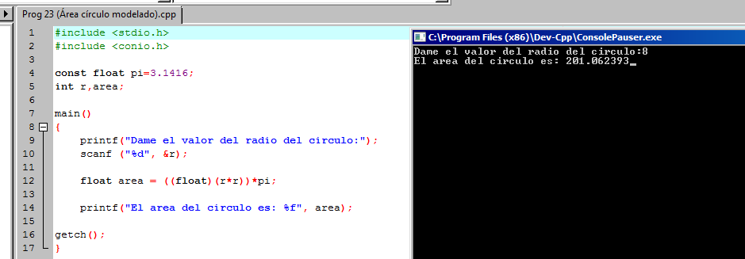

Programa 2. Promedio de 3 números

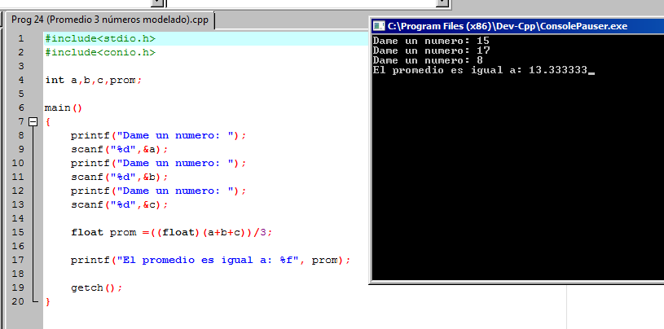

Programa 3. Cuenta de banco

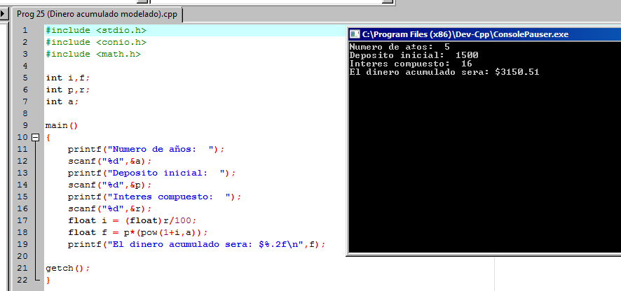

Conclusiones
Esta práctica se me facilitó bastante, ya que al estar trabajando en clase con C he practicado más, solo el moldeo fue un concepto nuevo para mí y me pareció un poco difícil de entender ya que siento que se puede evitar siendo cuidadoso desde un principio al momento de declarar las variables.

